附件1

**《时尚西城 智汇好物》**

**------暨第三届直播电商节（中国·广州）时尚品类好物专场**

1. **活动背景**

为深入贯彻习近平新时代中国特色社会主义思想，完整、准确、全面贯彻新发展理念，认真落实《国务院办公厅关于进一步释放消费潜力促进消费持续恢复的意见》（国办发〔2022〕9号），高效统筹疫情防控和消费促进工作，创新消费业态和模式，促进直播电商行业持续健康发展，推动传统商贸业数字化转型，更好发挥消费对经济发展的基础性作用，智汇PARK园区将联动广州市相关主办单位举办第三届直播电商节（中国·广州）（下称“直播电商节”）智汇PARK专场。

**二、活动单位**

活动主办单位：广州智汇集团有限公司/广州励骏智汇商业经营管理有限公司

活动协办单位：易出海

活动指导单位：广州市商务局

活动主题：《时尚西城 智汇好物》——暨第三届直播电商节（中国·广州）时尚品类好物专场

**三、活动时间：**2022年9月9日-9月11（3天）（拟）

**四、活动内容**

智汇PARK园区提供活动场地，策划活动环节并邀请协会、平台、商家、达人等齐参与，在智汇PARK园区搭建人、货、场的场景，带动园区电商行业资源集聚、企业赋能。

1. **电商选品对接会（D1栋）：**联动省、市、区电商协会；抖音、快手、小红书等平台；园区大型电商行业企业如嘉美洛、快手等多方协会平台企业等资源，在D1栋筹办电商选品对接会，邀请达人、博主、商家、供应链等一起参与；对接会外围街区设置车尾箱集市、游园会、打卡点等辅助承接选品对接会参会人流；

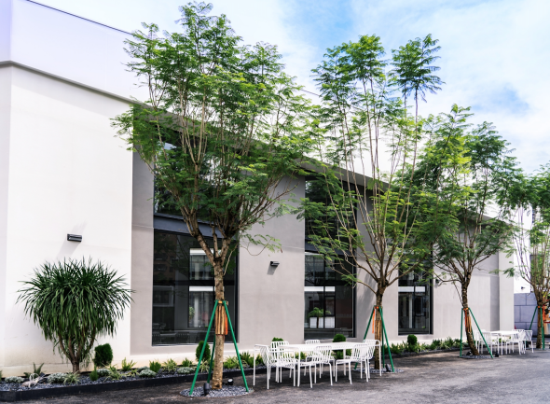 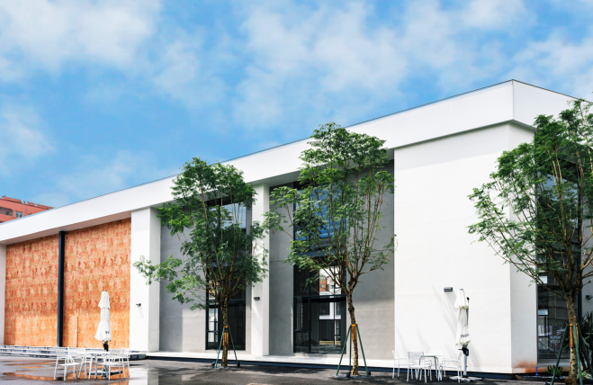

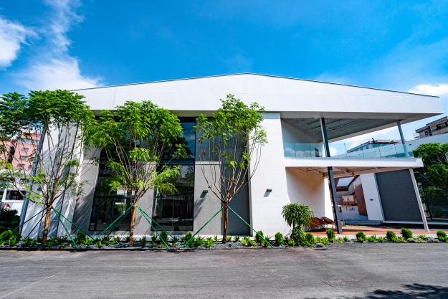 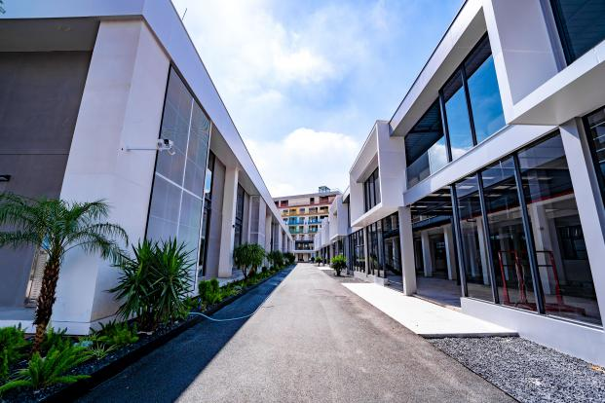

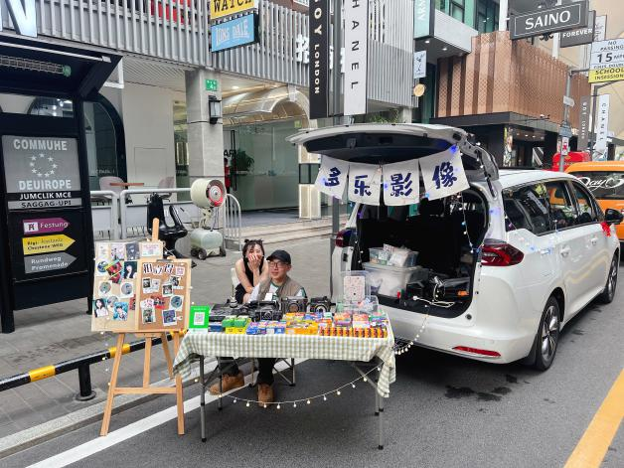 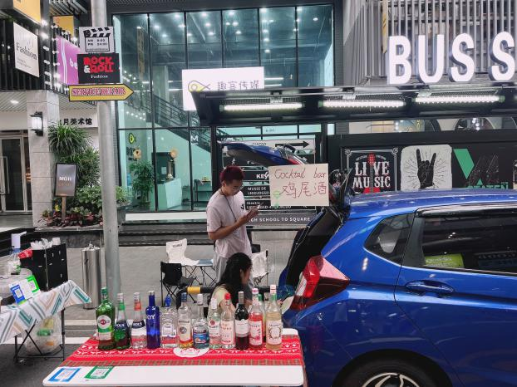

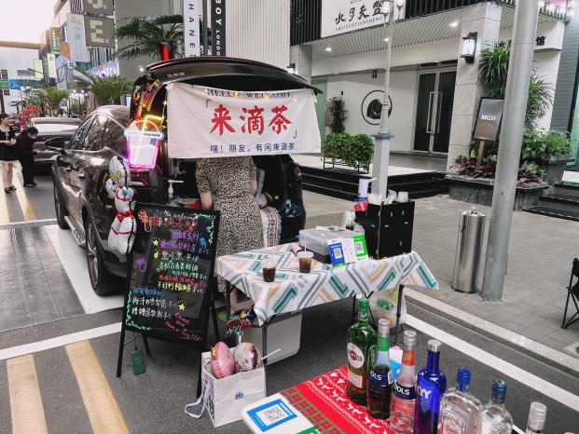 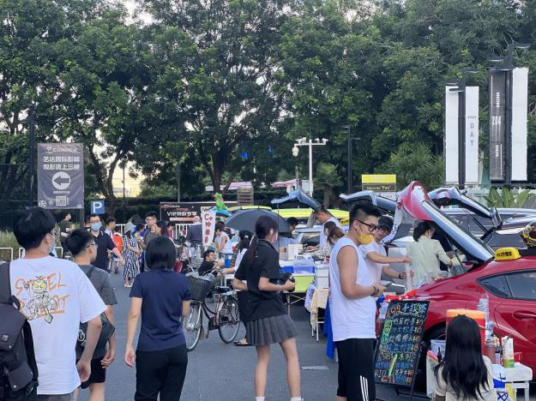

1. **直播电商节智汇PARK分会场论坛峰会：**邀请协会、抖音、快手、小红书官方平台、园区大型电商行业企业如嘉美洛等大咖，分享直播电商发展新动向趋势；

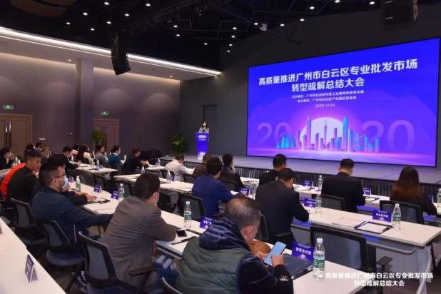 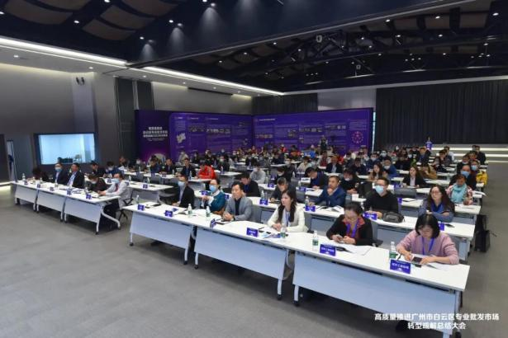

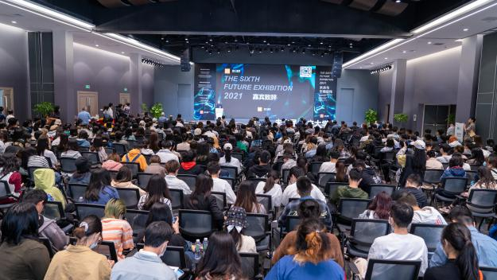 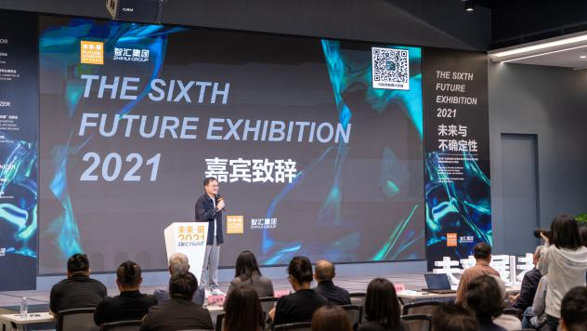

1. **园区INPARK摄影基地限时开放日：**凭园区打卡记录（微博、微信、小红书、抖音、快手等平台带定位打卡）兑换INPARK摄影基地免费体验券，达人、博主均可免费入场；

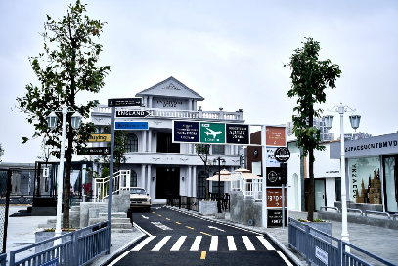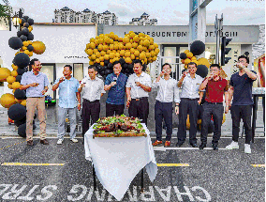

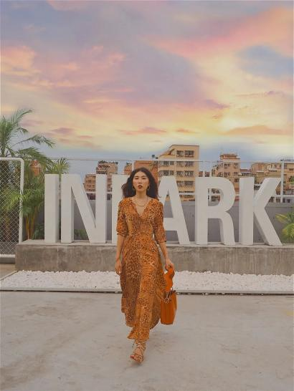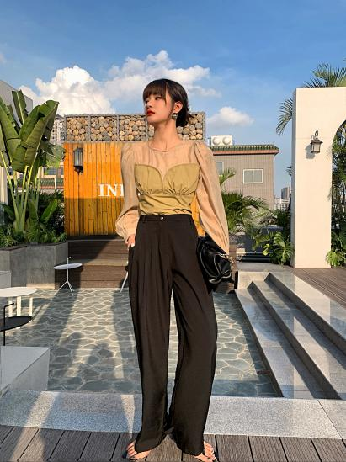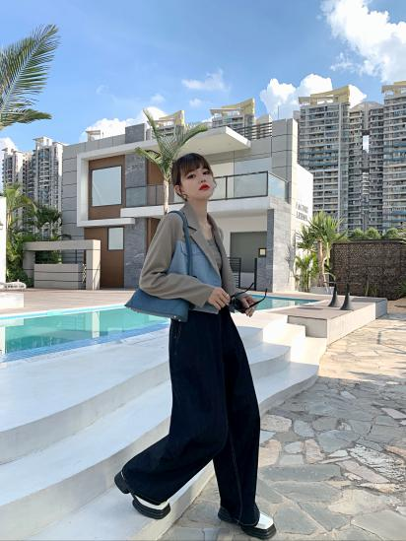

**五、活动宣传**

宣传物资：展架物料、指引牌、游园地图

内部宣传渠道：智汇PARK官方公众号、视频号、小红书、活动行、智汇社群、智汇客户群、智汇PARK品牌五园区电梯及广告机、智汇PARK园区企业公众号

外部宣传渠道：广州日报、羊城晚报、南方+等媒体（拟）

1. **活动联系**

联系人：广州智汇集团有限公司 王倩企服总监

联系电话：18826458150